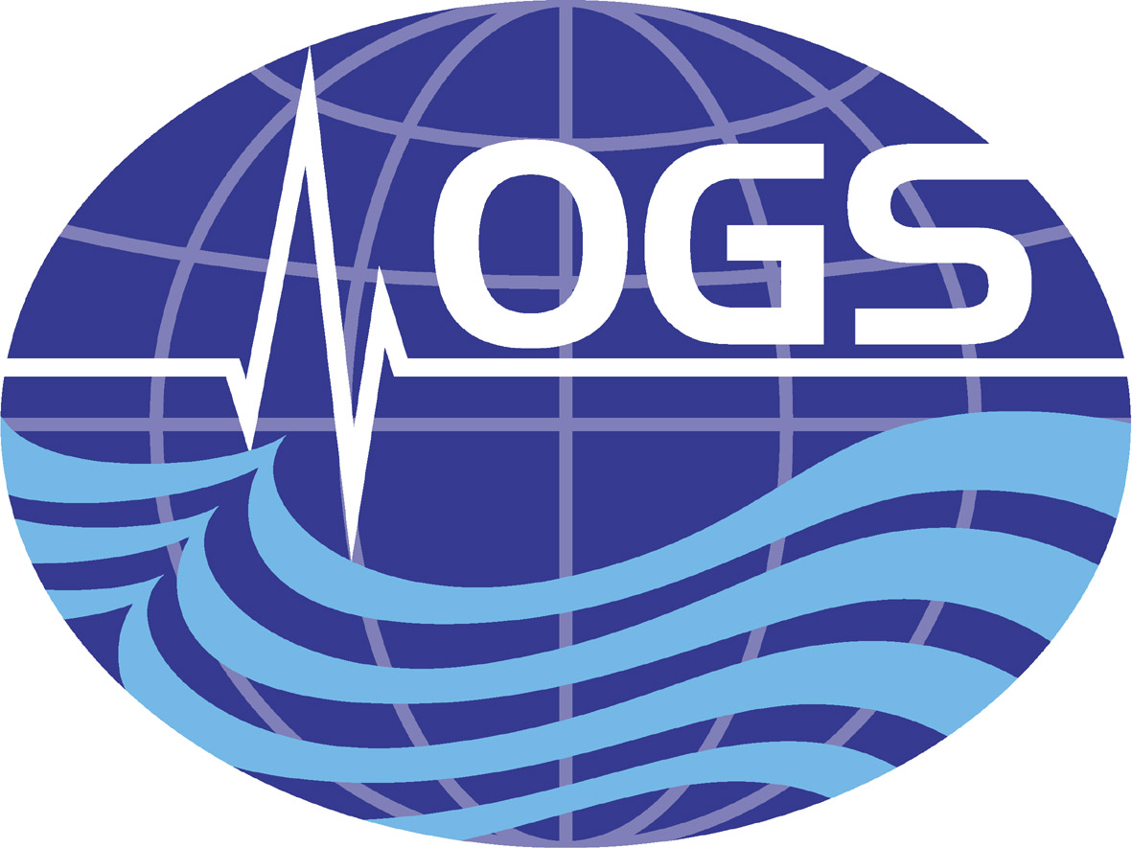
COMUNICATO STAMPA
“Cambiamenti climatici e problematiche globali”
L'ANISN FVG in collaborazione con ICTP e OGS propone una conferenza
nell'ambito della “Settimana del Pianeta Terra”
sabato 18 ottobre 2014: 16.00-18.00
ITS A. Volta – via Monte Grappa 1, Trieste

In occasione della "Settimana del Pianeta Terra" - iniziativa nazionale biennale per diffondere tra il grande pubblico la cultura geologica, il rispetto per l’ambiente e la cura per il territorio - la sezione FVG dell’ANISN - Associazione Nazionale Insegnanti di Scienze Naturali propone la conferenza “Cambiamenti Climatici e Problematiche Globali”. L'appuntamento, organizzato in collaborazione con ICTP – The Abdus Salam International Centre for Theoretical Physics e OGS – Istituto Nazionale di Oceanografia e di Geofisica Sperimentale, è per sabato 18 ottobre 2014 dalle ore 16.00 alle 18.00 all'ITS A. Volta di via Monte Grappa 1, a Trieste.

L'incontro vedrà la partecipazione di quattro esperti, provenienti da ICTP – The Abdus Salam International Centre for Theoretical Physics, OGS – Istituto Nazionale di Oceanografia e di Geofisica Sperimentale e ANISN - Associazione Nazionale Insegnanti di Scienze Naturali, che interverranno sui cambiamenti climatici che avvengono a scale temporali e spaziali diverse sul nostro pianeta.

Il primo relatore, Filippo Giorgi (scienziato ICTP) interverrà su “Cambiamenti climatici globali e l'area Mediterranea” e illustrerà al pubblico l’atmosfera e i modelli climatici; il secondo, Angelo Camerlenghi (Direttore Sezione Geofisica di OGS) presenterà “Il disseccamento del Mediterraneo nel Miocene” e spiegherà in che modo la ricerca in geologia può studiare gli eventi che hanno condizionato l’evoluzione ed il clima; il terzo relatore, Paola Del Negro (Direttore Sezione Oceanografia di OGS), con l'intervento “Ma il mare si accorge del clima che cambia?” metterà in evidenza la stretta interazione tra l’atmosfera e gli oceani, utilizzando poi l’area del Golfo di Trieste per esemplificare l’interpretazione di dati scientifici riguardati cambiamenti climatici a scala temporale più breve. Infine, Giulia Realdon (insegnante ANISN FVG) racconterà “Un'insegnante su una nave oceanografica” presentando la sua recente esperienza a bordo di un'imbarcazione alle Isole Svalbard assieme ai ricercatori OGS.

La conferenza, a ingresso libero, avrà carattere divulgativo e con un linguaggio accessibile a tutti cercherà di fornire chiavi di lettura e spunti di riflessioni su temi attuali e globali come i cambiamenti climatici, che influenzano la vita di ogni specie sulla Terra.

--
Per ulteriori informazioni
Ufficio Stampa OGS - Istituto Nazionale di Oceanografia e di Geofisica Sperimentale
Studio Sandrinelli Srl: Michele Da Col – tel. 040362636 – cell. 3403356400 – email: dacol@studiosandrinelli.com

